
2022年 1月25日
株式会社ホビージャパン
雑誌
月刊ホビージャパン 2022年3月号
2022年1月25日(火)発売
株式会社ホビージャパン（本社：東京都渋谷区、代表取締役社長：松下大介）は、模型雑誌『月刊ホビージャパン 2022年3月号』を2022年1月25日(火)より全国書店にて発売いたします。

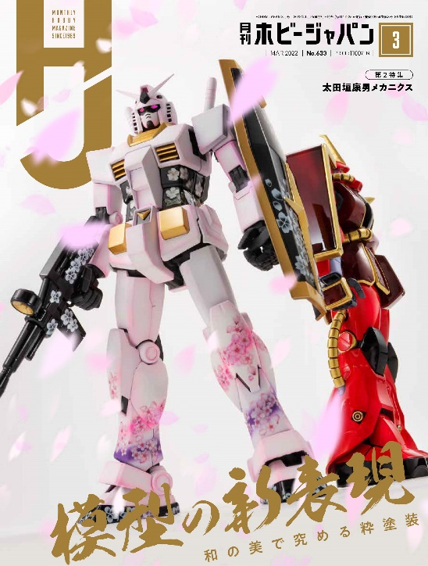
3月号は「模型の新表現」＆「太田垣康男メカニクス」のダブル特集！
1月25日(火)発売「月刊ホビージャパン 2022年3月号」は「模型の新表現」＆「太田垣康男メカニクス」のダブル特集！
巻頭特集の「模型の新表現」では、"和の美で究める粋塗装"がテーマ。日本画や漆塗りなど、和の伝統芸術にまつわる技法の応用と新解釈をはじめ、第24回全日本オラザク選手権で見出された塗装法をピックアップしました。ひと塗りひと塗り手間をかける、流行りの“時短"とは対極の製作工程をじっくりとご紹介。6人のモデラーによる粋でいなせな塗装法をお届けします。
第2特集では「太田垣康男メカニクス」を掲載！ハードなストーリー展開と独自の解釈に基づくメカデザインが魅力の太田垣康男氏の作品をフィーチャー。フルカラーコミック『Get truth 太陽の牙ダグラム』の特装版同梱キットの作例をいち早くお届けしつつ、『機動戦士ガンダム サンダーボルト』から、イオとダリルの二大モビルスーツをフルスクラッチで立体化！ロマンとリアリティの同居する太田垣メカの魅力をたっぷりお楽しみください!

【巻頭特集】模型の新表現"和の美で究める粋塗装"
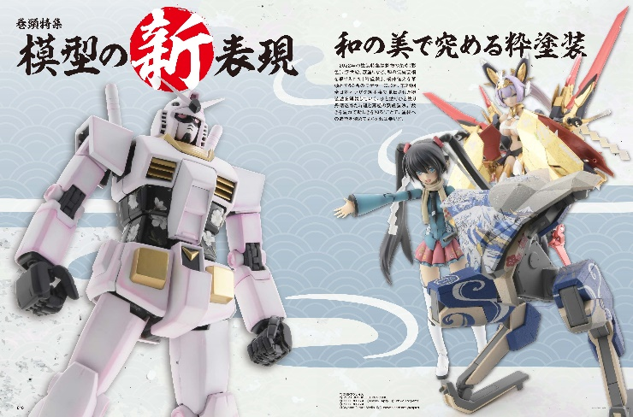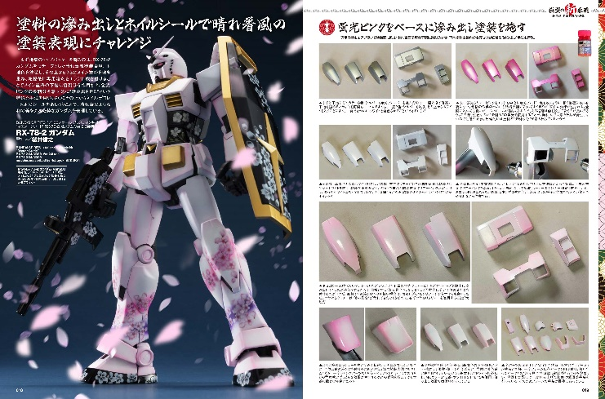
6人の精鋭モデラーが模型の新表現を解説!!
2022年初回の塗装特集は、着物の染め（彩色）・浮世絵・漆塗りなど、和の伝統芸術を取り入れた模型の新表現「粋塗装」をご紹介！
桜井信之氏を筆頭とする6名のモデラーに加え、第24回全日本オラザク選手権で見出された新たな塗装法を解説していきます。ひと塗りひと塗り丹精込めた、時短とは真逆の熟成製法……“故きを温ねて新しきを知る”ことで、塗装への造詣を深めていただければ幸いです！
特集のトップバッターを飾る作例は、桜井信之氏が製作した「RX-78-2ガンダム」をモチーフとした晴れ着風塗装表現。晴れ着を思わせる和の美を究めた粋なガンダムの塗装を解説していきます！

【第2特集】太田垣康男メカニクス 『機動戦士ガンダム サンダーボルト』
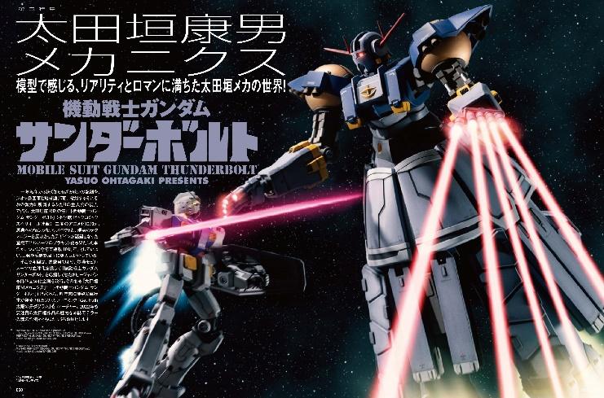
模型で感じる、リアリティとロマンに満ちた太田垣メカの世界！
第2特集「太田垣康男メカニクス」では、太田垣康男氏の漫画『機動戦士ガンダム サンダーボルト』に登場するモビルスーツを立体化！
イオが搭乗する「パーフェクト・ジオング」と、ダリルが搭乗する「パーフェクト・ガンダム」他の作例を掲載いたします！
2022年も要注目の太田垣作品の魅力を、本誌モデラー入魂の作例とともにたっぷりお届けします!

【第2特集】太田垣康男メカニクス 『Get truth 太陽の牙ダグラム』
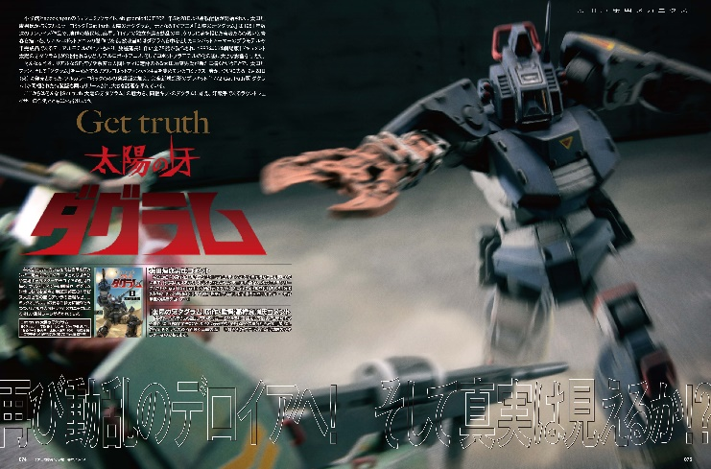
再び動乱のデロイアへ！そして真実は見えるか!?
第2特集「太田垣康男メカニクス」から、太田垣康男氏が描くフルカラーコミック『Get truth 太陽の牙ダグラム』をご紹介！
コミックの特装版に同梱される完全新規造形のプラキット「1/72 Get truth版 ダグラム」に加え、好敵手であるラウンドフェイサーの作例をお届けいたします！

【注目連載】
・ノモ研 野本憲一モデリング研究所
・サンライズメカニック列伝
・境界戦機 フロストフラワー
・週末でつくるガンプラ凄技テクニック その他多数

【商品情報】
月刊ホビージャパン 2022年3月号
●発売日：2022年1月25日(火)発売
●定価：1,100円（本体1,000円＋税10％）
●雑誌コード: 08127-03
●JANコード：4910081270321
●判型：A4変型
●発売元：ホビージャパン

【権利表記】
©創通・サンライズ / ©2021 SUNRISE BEYOND INC. / ©太田垣康男/小学館
©KOTOBUKIYA ©Masaki Apsy ©Toriwo Toriyama

©KOTOBUKIYA / ©Crypton Future Media, INC. www.piapro.net

【プレスリリースに関するお問い合わせは下記まで】
株式会社ホビージャパン 広報宣伝課 並木・有賀・岡本
〒151-0053 東京都渋谷区代々木 2-15-8 E-mail：pr@hobbyjapan.co.jp
TEL：03-5304-9115 URL：http://hobbyjapan.co.jp/

